哈尔滨工业大学计算机科学与技术学院
2012年秋季学期《软件设计与开发实践II》
结题报告

题 目： | 《手机网络订餐系统》
班 号： | 1036101
小组名称： | 点点点
姓名 | 学号 | 联系方式 | 组长/组员
何家琪 | 6100300116 | 13613649185/upaman8@gmail.com | 组长
杨晨浩 | 6100300107 | 15145106805/yangchenhao1991@gmail.com | 组员
潘柯宇 | 6100300121 | 15204509724/pky1209@126.com | 组员
指导教师： | 刘铭

目 录
1. 项目概述 1
1.1. 项目创意及应用背景 1
1.2. 系统总体设计方案及开发目标 1
1.3. 开发环境和开发工具 3
1.4. 项目计划进度安排 3
2. 完成情况说明 3
3. 项目成果汇报 5
3.1. 分析与设计成果 5
3.2. 系统实现成果 20
3.2.1. 系统测试 20
3.2.2. 系统展示 22
4. 总结和展望 27
附录：项目答辩验收意见表 29

项目概述

项目创意及应用背景
随着移动计算的不断发展以及移动设备的不断普及，越来越多的手机用户可以通过手机来实现一些日常生活中较为常见事务，从而提高这些事务的执行效率。与此同时，目前大多数商家提供的订餐方式为电话订餐，这种订餐方式的效率较低，同时对于信息的保存与更改都需要人工操作，容易出现遗漏和错误，给订餐人和商家都造成了时间上和财产上的损失。因此，订餐者希望一个更为高效便捷的订餐方式出现，而商家也希望能够有一个有条理的管理系统，从而能够高效而准确地完成配送任务。

系统总体设计方案及开发目标
1.2.1软件体系结构：
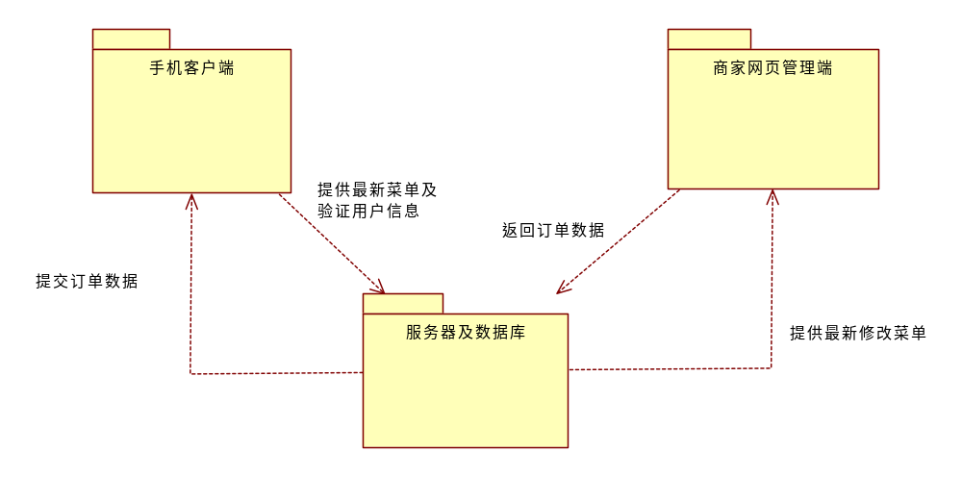

1.2.2软件功能结构：
系统的总体功能结构如下图所示，系统总共由管理员模块、用户模块、公用模块、购物车模块组成。其中，管理员模块，是对菜品信息和订单进行管理，公用模块是对系统的登录及用户注册进行管理等，用户模块是进行菜品浏览、管理购物车和确认订单。购物车模块是进行生成订单，以及计算菜品的总额。
手机网上订餐系统
管理员模块
用户模块
公用模块
系统登录
系统退出
用户注册
菜品信息管理
订单管理
浏览菜品
购物车模块
管理购物车
生 成 订 单
计
算
菜
品
总
额
确 认 订 单

1.2.3任务目标：
本应用系统计划开发一个基于android手机客户端以及网页管理页面的手机网络订餐系统，其中，本系统的客户端为安装在用户android系统手机上的订餐应用，而商家通过本系统的网页页面对于订餐信息进行管理。最终，本应用系统旨在提供给用户一个足不出户而又方便快捷的订餐方式，同时提供给商家一个高效准确的订餐信息管理系统。

开发环境和开发工具
1.3.1后台管理端：
开发语言：Java、Html
开发环境：Linux ubuntu 12.04
开发工具：Netbeans 7.2

1.3.2手机客户端：
开发语言：Java
开发环境：Window7
运行环境：android手机
开发工具：Eclipse3.7、Android SDK、jdk7

项目计划进度安排

周次 | 起止时间 | 主要内容 | 产出物
4 | 2-5周 | 实现系统基本原型 | 演示性手机客户端、后台网页
3 | 7-10周 | 完善系统功能、实现用户需求 | 实用的手机客户端、后台网页
3 | 11-12周 | 系统测试、打包与部署 | 完整的手机网络订餐系统

完成情况说明
第一轮迭代开发（2-5周）：
- 确定系统的开发思路，并确定好人员的分工；
- 撰写开题报告；
- 初步设计好数据库模型；
- 开始后台管理界面以及手机客户端界面框架的搭建；
- 完成第一轮迭代的检查工作。
第二轮迭代开发（7-10周）：
- 实现了管理后台以及手机客户端的数据库模型，以及数据库相关的操作；
- 根据数据库操作的需要扩展了相关界面的设计以及实现；
- 测试了现阶段为止功能的实现情况；
- 尝试连接手机客户端和服务器数据库；
- 完成了中期报告的撰写；
- 完成第二轮迭代的检查工作。
第三轮迭代开发：
- 测试现阶段为止的功能实现情况；
- 完成手机客户端和服务器数据库的连接工作；
- 完成对整体系统的功能测试；
- 调试测试中发现的问题；
- 完成结题报告的撰写。
功能实现情况：完成了预期计划的所有功能，并对其中不合理的部分做出了相关的修改和完善；
额外实现功能：实现了用户信息反馈模块、用户信息管理模块、菜品信息图片的上传与显示功能。
项目组织情况：小组三人均能积极参与到开发工作中，除了周日的课上开发时间，在平时也能够抽出时间进行统一开发。
人员分工情况：
何家琪负责手机客户端的开发工作；
杨晨浩负责网页后台管理端的开发工作；
潘柯宇负责服务器的搭建维护工作以及数据库的设计与连接；
报告的撰写有三人共同完成。

项目成果汇报

3.1.1用例模型
3.1.1.1用例图

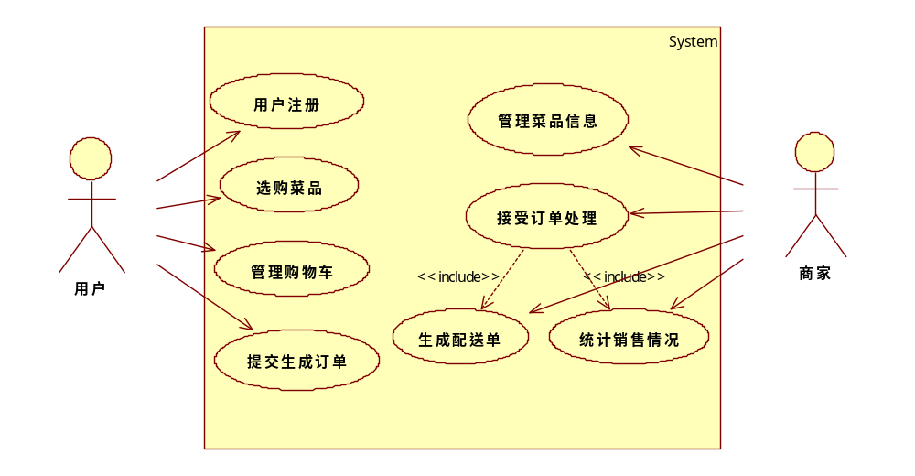

3.1.1.2 用例描述

用例编号 | 01 | 用例名称 | 选购菜品
1 描述 | 本用例允许用户能够通过手机客户端浏览商家提供的菜单
2 涉及的参与者及关注点 | 用户：希望能够通过手机客户端菜品的信息，方便地选择自己喜欢的菜品。
3 事件流 | 常规事件流：  1、用户打开手机客户端应用（登录与否均可）  2、用户根据界面提示选择相应的菜单分类  3、手机客户端更新菜单成功，用户浏览相关的商品信息
3 事件流 | 扩展流程：  1、若手机处于未联网状态，则提示用户相关错误信息  2、若手机客户端更新最新菜单不成功，则提示用户相关错误信息
4 前置条件 | 1用户手机客户端装有该应用  2商家在后台菜单中添加的菜品不为空  3手机处于联网状态
5 后置条件 | 如果系统显示相关菜品信息成功，则用户进行浏览选购，否则用户将无法浏览浏览选购菜品

用例编号 | 02 | 用例名称 | 管理菜品信息
1 描述 | 本用例允许商家能够通过后台界面管理菜单
2 涉及的参与者及关注点 | 商家：希望通过后台服务器对菜品信息进行随时更新。
3 事件流 | 常规事件流：  1、商家登陆账号  2、商家点击打开进入菜单管理界面  3、商家选择管理内容（增加、删除、修改信息）  4、商家增添、修改菜单的相关信息  5、商家确定修改内容
3 事件流 | 扩展流程：  1、如若同步服务器不成功，提示相关信息
4 前置条件 | 1、商家进入菜单管理后台界面  2、服务器处于连接状态
5 后置条件 | 1、如果更新菜单成功，则将数据同步到服务器供用户更新，否则服务器的菜单并非最新菜单

用例编号 | 03 | 用例名称 | 生成订单
1 描述 | 用户填写完整的姓名、送货地址信息和联系电话确认订单
2 涉及的参与者及关注点 | 用户：用户确认购买放入购物车的菜品，并且留下自己的送货地址，希望能够快捷方便的收到自己订购的菜品。
3 事件流 | 常规事件流：  - 用户通过在手机客户端的购物车页面结算进行订单确认，填写好送餐地址、姓名和联系电话等信息；  - 点击确认后订单递交给数据库，进一步在管理员管理订单列表中新增一个订单；  - 提示操作完成，手机客户端显示订单信息。
3 事件流 | 扩展事件流：  如果用户在进行3.1时没有操作，即购物车为空，系统给出相应提示。
4 前置条件 | 用户购物车不为空。
5 后置条件 | 用户提交订单成功，数据库中新增一条订单记录。

用例编号 | 04 | 用例名称 | 接受订单处理
1 描述 | 管理员管理成功提交的订单，修改订单状态或删除订单。
2 涉及的参与者及关注点 | 管理员：管理员确认菜单后，修改菜品信息。并且能够尽快的处理好订单，然后发货。
3 事件流 | 常规事件流：  1、修改订单状态：管理员可以对用户提交的订单进行状态的修改，即配送操作。选择配送之后订单会被标记成已配送的订单；  2、订单删除：管理员对不需要的订单可以进行删除操作，可将订单从数据库中删除。
3 事件流 | 扩展事件流：  系统处理异常，系统给出相应提示。
4 前置条件 | 管理员成功登陆后台管理系统。
5 后置条件 | 管理员处理订单成功。

用例编号 | 05 | 用例名称 | 管理购物车
1 描述 | 本用例允许用户将菜品加入购物车。
2 涉及的参与者及关注点 | 用户：选择好自己喜欢的菜品后，能够成功的将自己喜欢的菜品加入购物车里面。
3 事件流 | 常规事件流：  1、用户登陆成功后浏览菜品，将自己想要购买的菜品加入购物车。  2、后台更新数据库中的菜品信息。  3、购物车里将显示所点菜品的价格等信息，并计算出购物车里当前菜品的总价。
3 事件流 | 扩展事件流：  系统处理异常，系统给出相应提示。
4 前置条件 | 用户成功登陆客户端。
5 后置条件 | 如果用例执行成功，则用户可以浏览菜品，或者下单；否则，系统状态不变。

3.1.1.3活动图老问题，系统不是用户
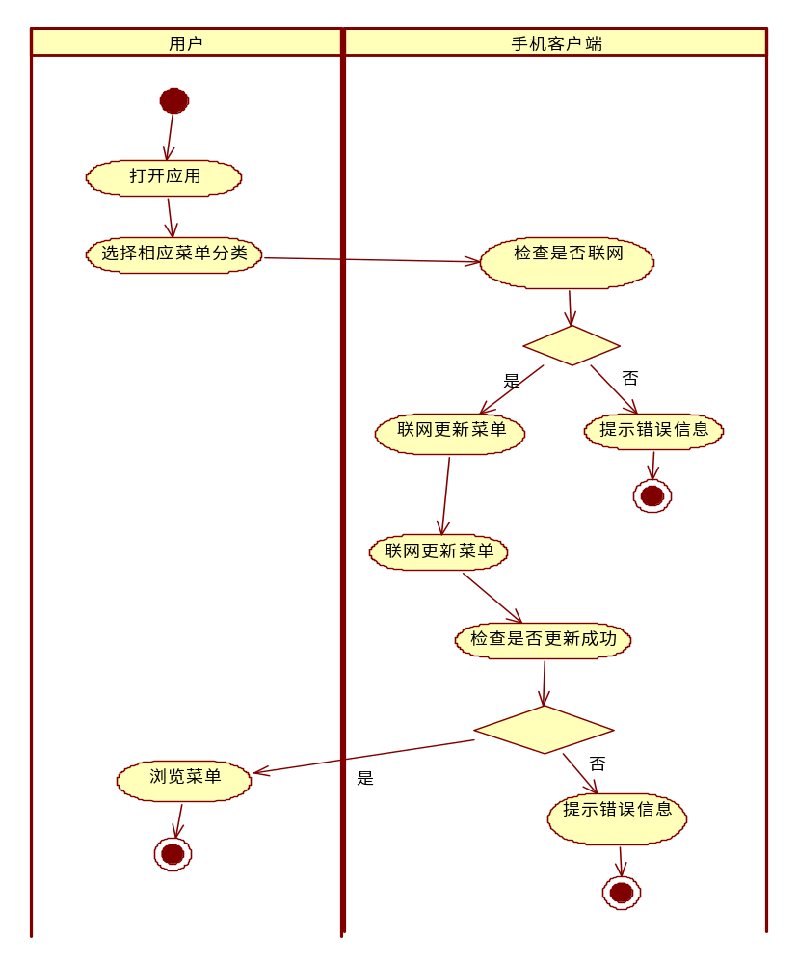
用户选购菜品

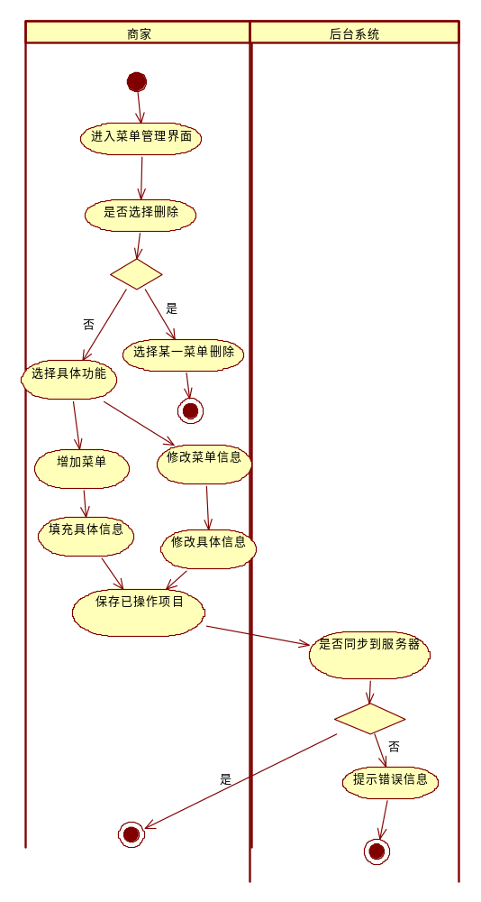
商家管理菜品信息

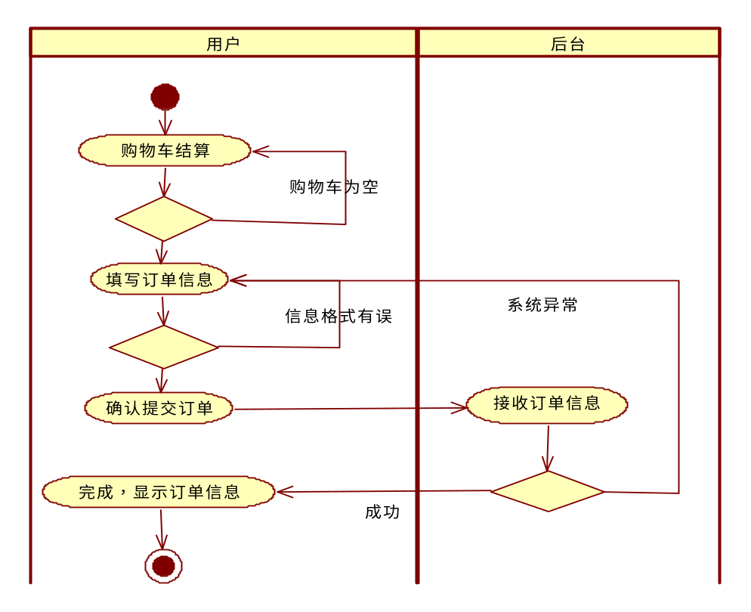
生成订单

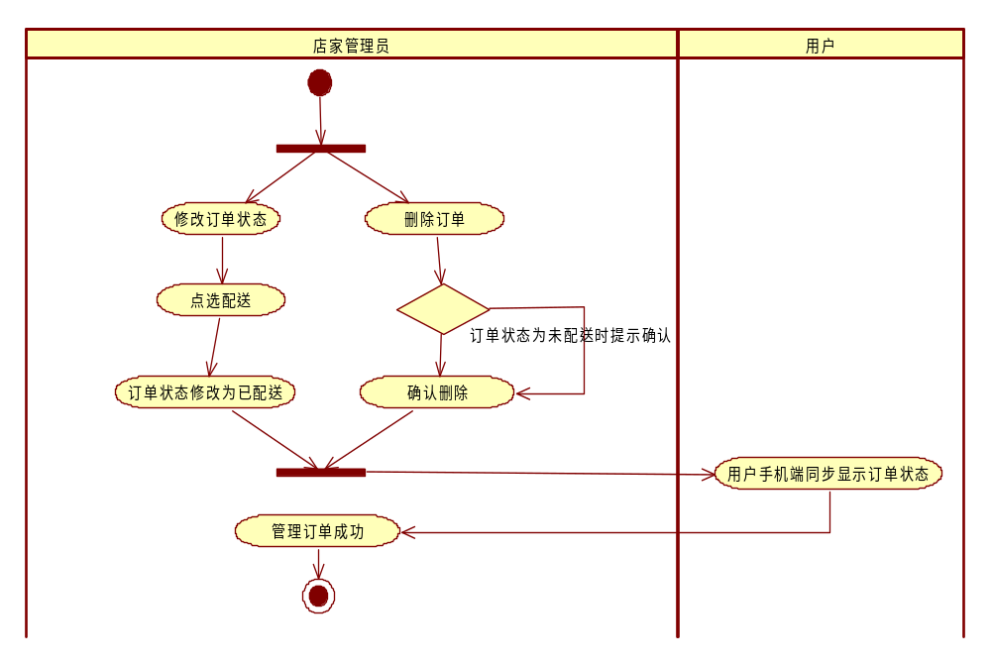
接受订单处理
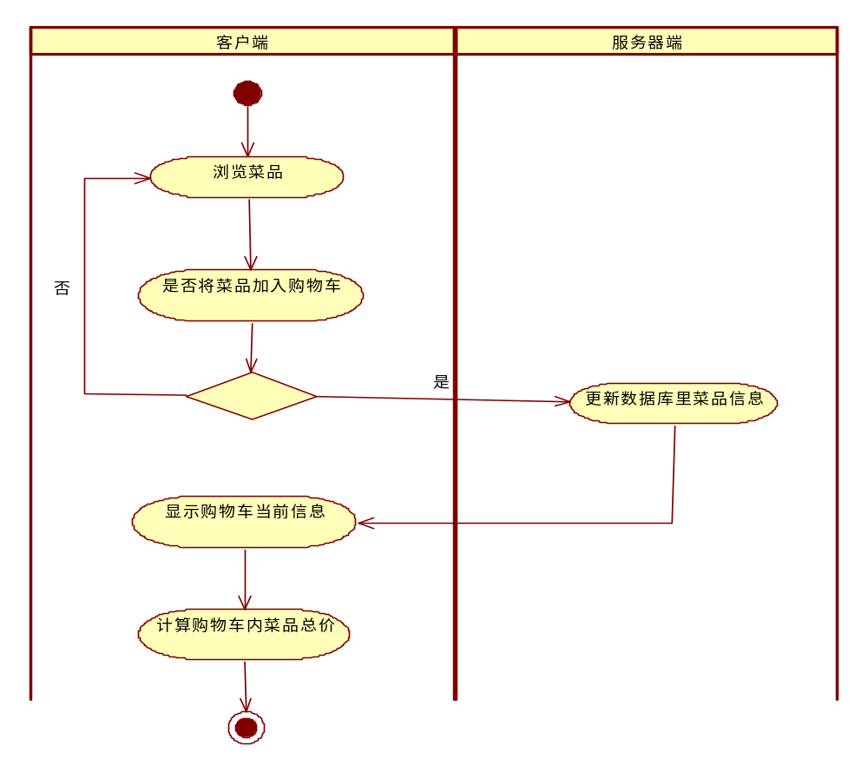
管理购物车

3.1.2类图
还是没有对原有类图修改，属性都是public

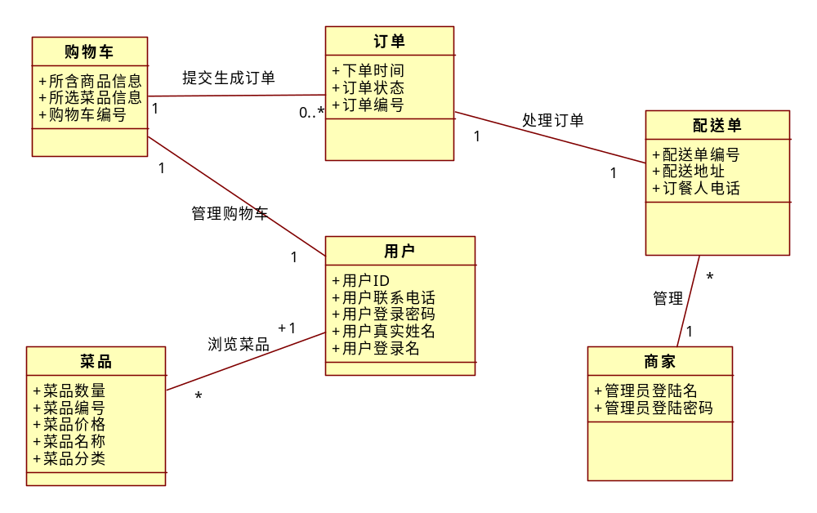
3.1.3时序图
3.1.3.1 系统时序图返回消息的标识
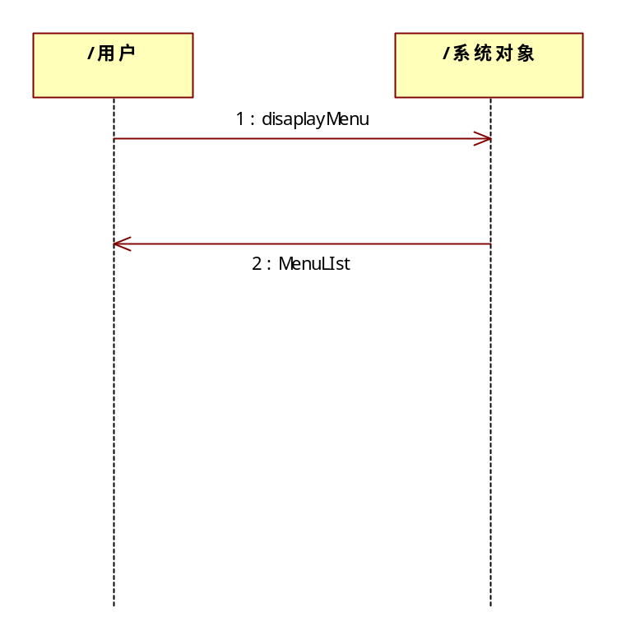
用户浏览菜品

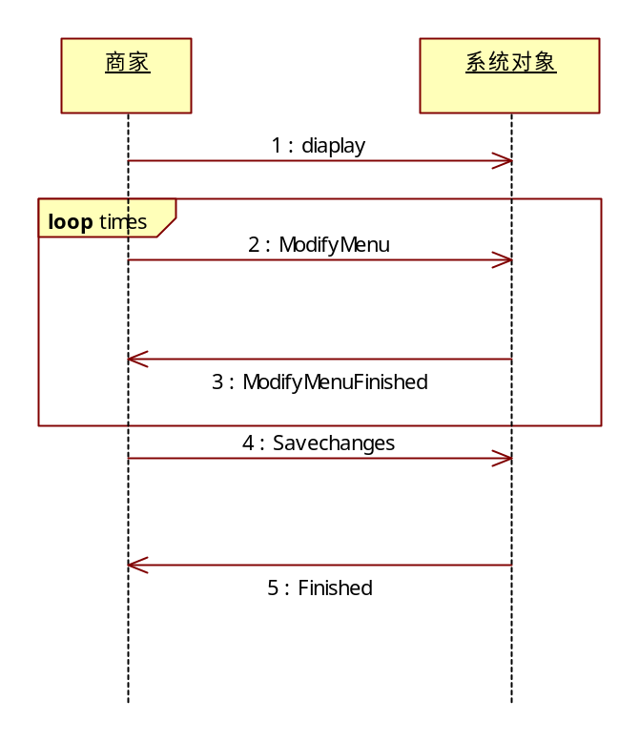
商家管理菜品

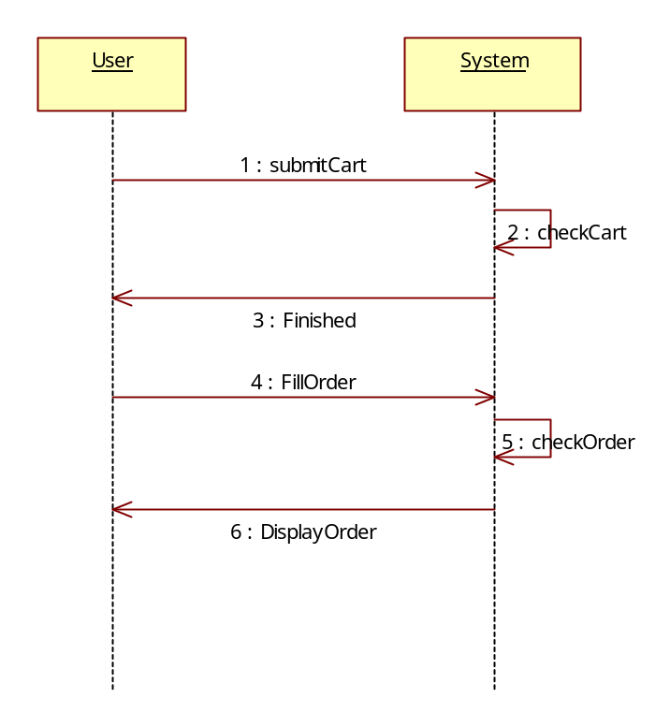
用户提交订单

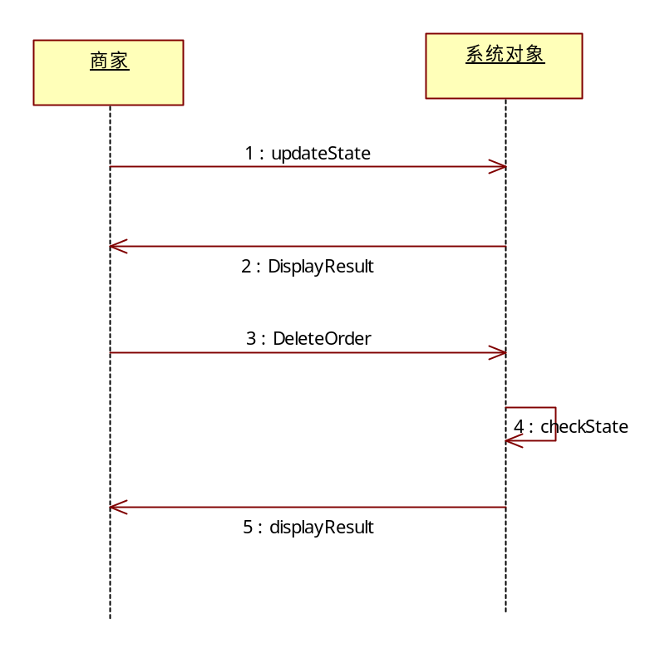
商家管理订单

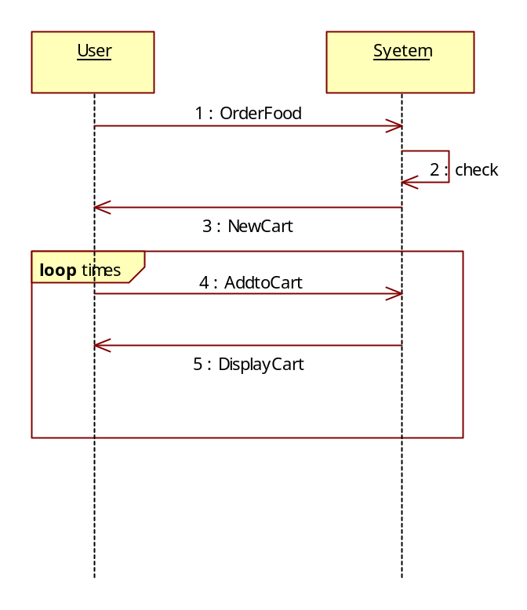
用户管理购物车

3.1.3.2 对象时序图
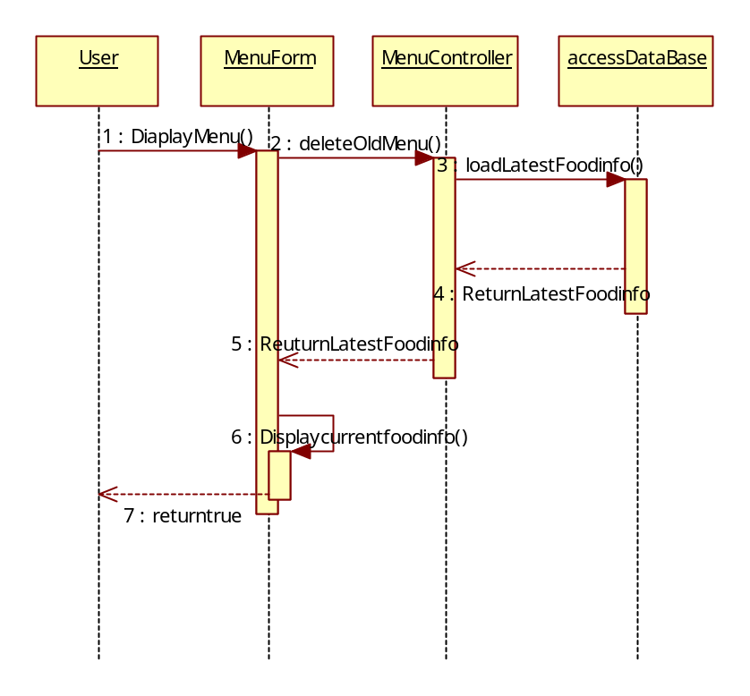
用户浏览菜品

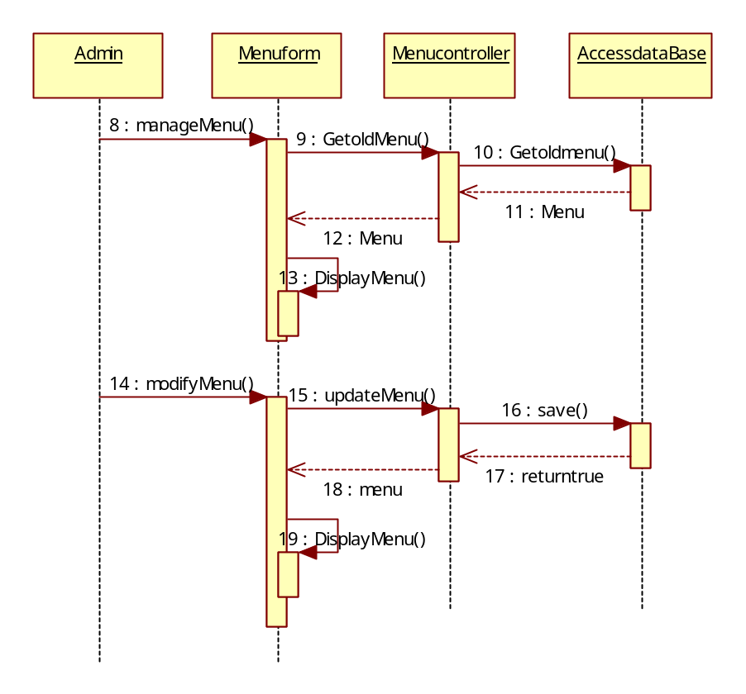
商家管理菜品

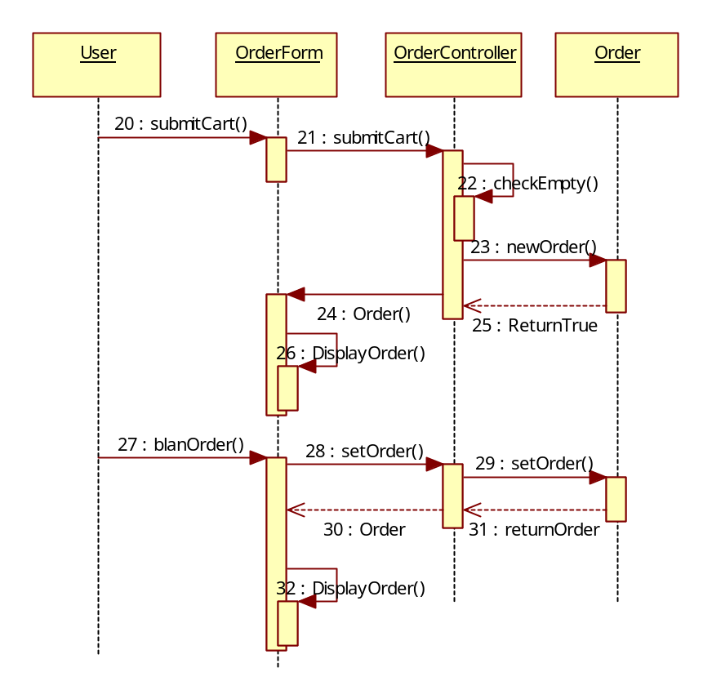
用户提交订单

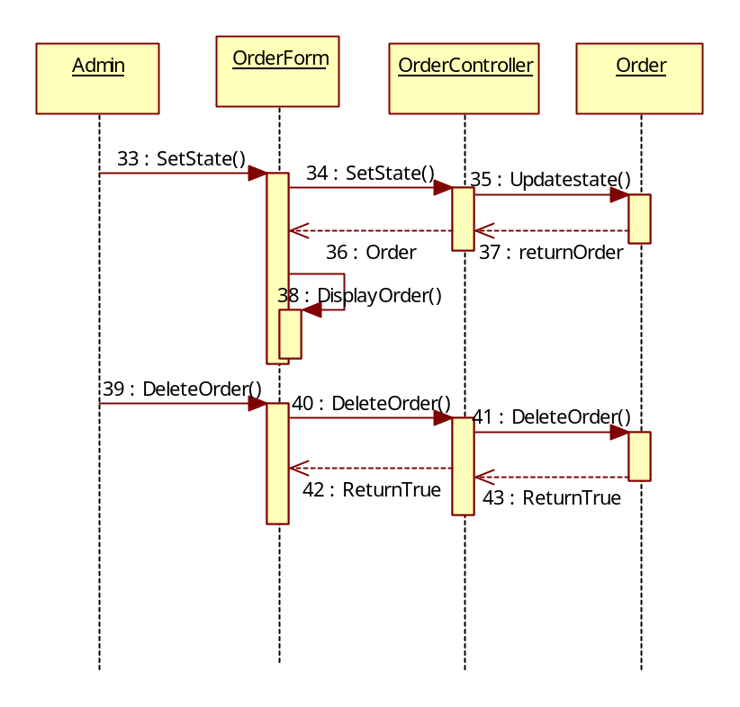
商家管理订单

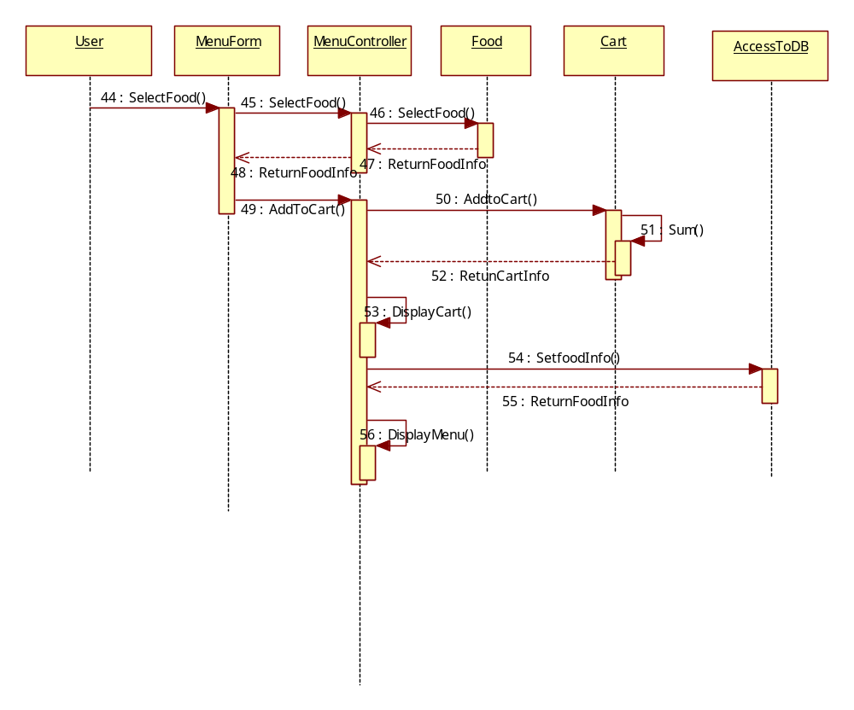
用户管理购物车

3.1.4过程设计

用户
选择菜品类别
显示菜品信息
用户浏览菜品

用户
将喜欢的菜品加入购物车
计算菜品总额
是否确认并生成订单
生成订单
是
否
填写订单信息
是否确认提交订单
订单生成
是
否
用户提交订单

3.1.5数据库设计
3.1.5.1表设计
Admin：管理员表
序号 | 字段名 | 中文名 | 类型 | 备注
1 | AdminId | 管理员ID | Int | 主键
2 | LoginName | 登录名 | Varchar(50) | 非空
3 | LoginPwd | 登陆密码 | Varchar(50) | 非空
User：客户表
序号 | 字段名 | 中文名 | 类型 | 备注
1 | UserId | 客户ID | Int | 主键
2 | UserName | 用户名 | Varchar(50) | 非空
3 | Password | 密码 | Varchar(50) | 非空

Deliver：配送单表
序号 | 字段名 | 中文名 | 类型 | 备注
1 | DeliverId | 配送单ID | Int | 主键
2 | UserName | 客户名 | Varchar(50) | 非空
3 | Address | 配送地址 | Varchar(255) | 非空
4 | Telephone | 联系电话 | Varchar(20) | 非空
5 | OrderTime | 订购时间 | Datetime | 非空
6 | OrderState | 订单状态 | Varchar(20) | 非空
7 | OrderPrice | 订单总价 | Double | 非空
OrderItem：订购菜品表
序号 | 字段名 | 中文名 | 类型 | 备注
1 | ItemId | 订购菜品ID | Int | 主键
2 | DeliverId | 配送单ID | Int | 外键
3 | DishId | 菜品ID | Int | 外键
4 | DishName | 菜品名称 | Varchar(50) | 非空
5 | DishCount | 菜品数量 | int | 非空
Dish：菜品表
序号 | 字段名 | 中文名 | 类型 | 备注
1 | DishId | 菜品ID | Int | 主键
2 | DishName | 菜品名称 | Varchar(50) | 非空
3 | DishSeries | 菜品类型 | Varchar(50) | 非空
4 | DishImg | 菜品图片 | Varchar(100) | 图片url，可为空
5 | DishPrice | 菜品单价 | Double | 非空

3.2系统实现成果

3.2.1系统测试
主要采用了两种测试方法：
1 基本路径法（白盒测试）
首先是由开发人员根据自己所写的代码情况，设计可行的白盒测试方案，通过老师上课所教授的基本路径法来测试系统功能。
举例：在手机客户端中实现菜单更新这一模块时，开发人员根据代码设计了无网络情况、有网络但连接失败、有网络且连接成功三种基本路径用来测试菜单更新后的用户友好提示显示的功能实现情况。经过测试后，达到设计要求。
2 黑盒测试
主要是根据预先设计好的功能指标提示，请非开发人员进行测试，根据课上教授的知识划分等价类后设计测试用例。
举例：在手机客户端的用户注册模块中，用等价类划分的方法识别出有效等价类和无效等价类？？在测试什么？
输入条件 | 有效等价类 | 编号 | 无效等价类 | 编号
用户名输入 | 用户名输入不为空 | (1) | 无用户名输入 | (5)
用户名不重复 | 用户名与数据库中的数据不重复 | (2) | 用户名与数据库中的数据重复 | (6)
密码输入 | 密码输入不为空 | (3) | 密码输入为空 | (7)
密码确认输入一致 | 密码确认一致 | (4) | 密码确认不一致 | (8)

测试用例

测试用例编号 | 输入数据  (用户名/密码/密码确认) | 覆盖的等价类 | 期望输出结果
1 | Alec/123/123 | (1) (2) (3) (4) | 注册成功
2 | /123/123 | (5) | 注册失败
3 | Tom/123/123  注：Tom已存在数据库中 | (6) | 注册失败
4 | Alec//123 | (7) | 注册失败
5 | Alec/123/234 | (8) | 注册失败
经测试后，结果满足预期要求，测试成功。

3.2.2系统展示
手机客户端：
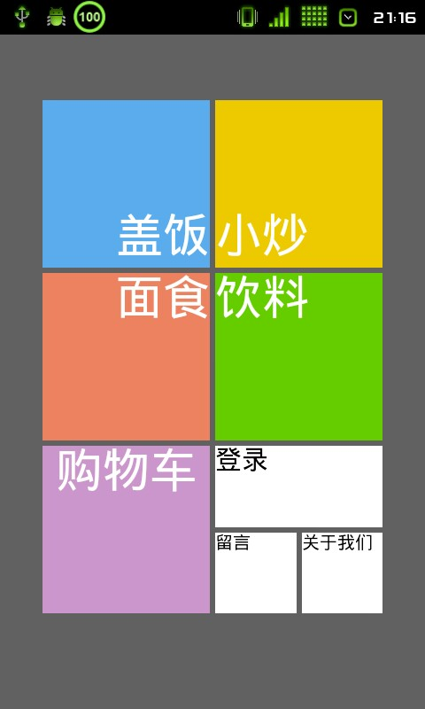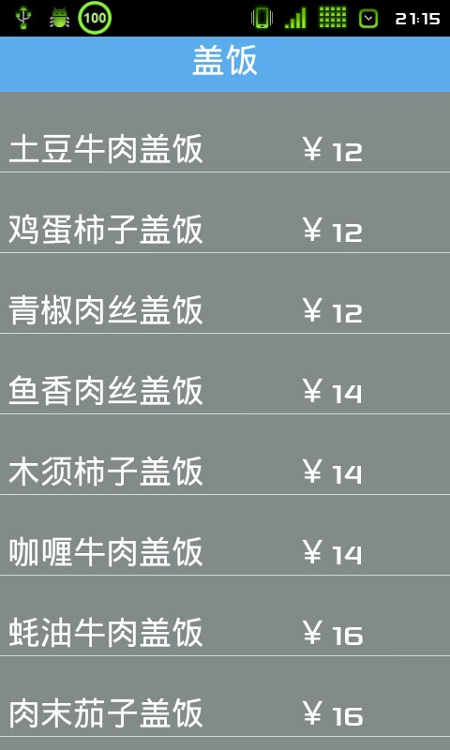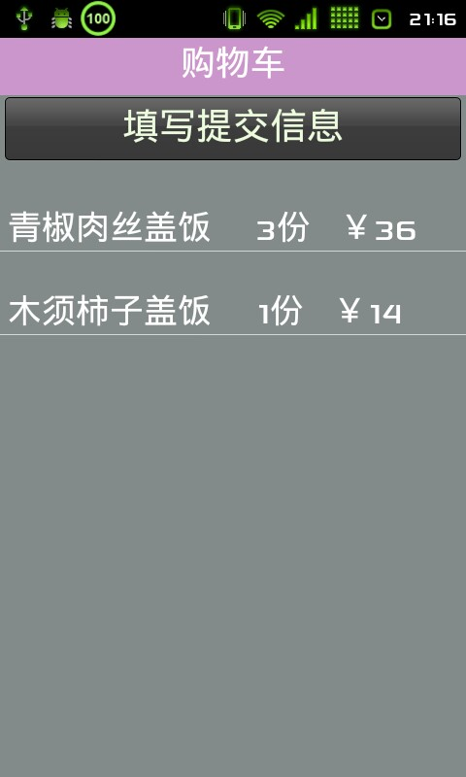

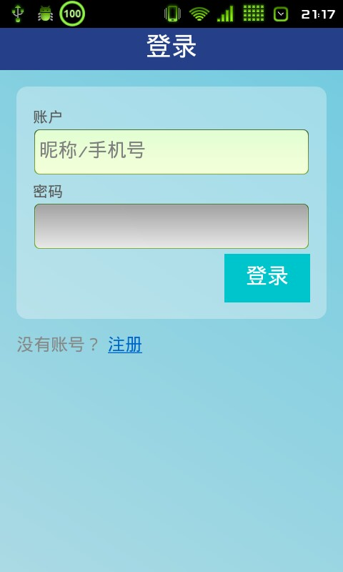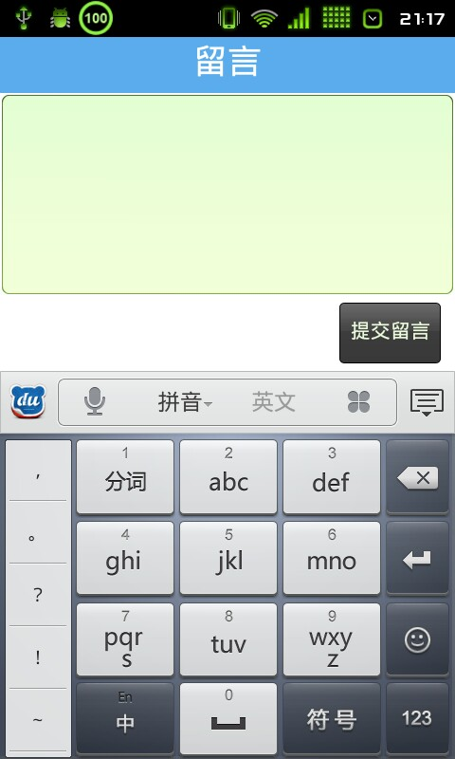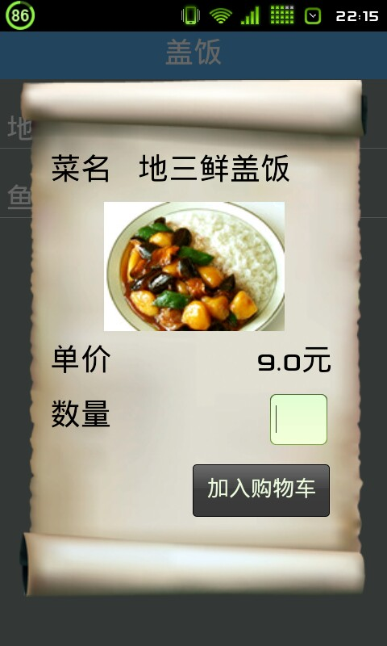
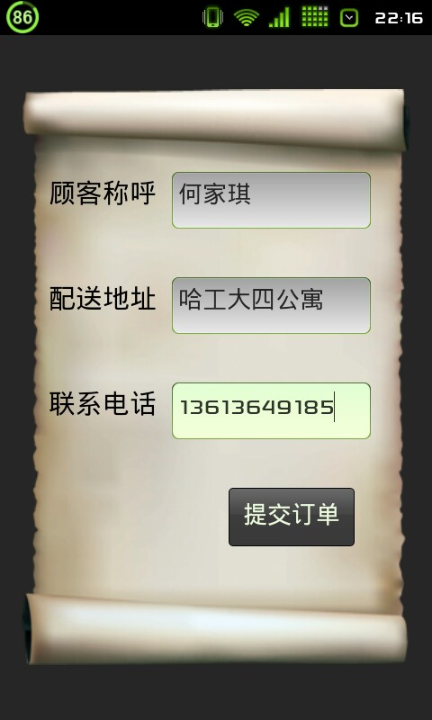

后台管理端：
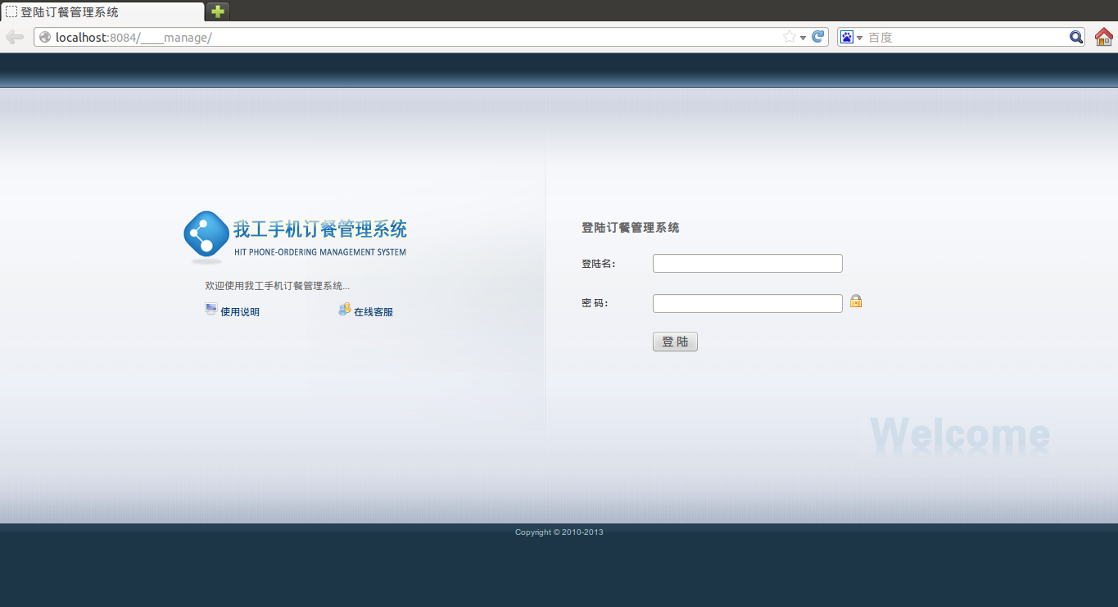
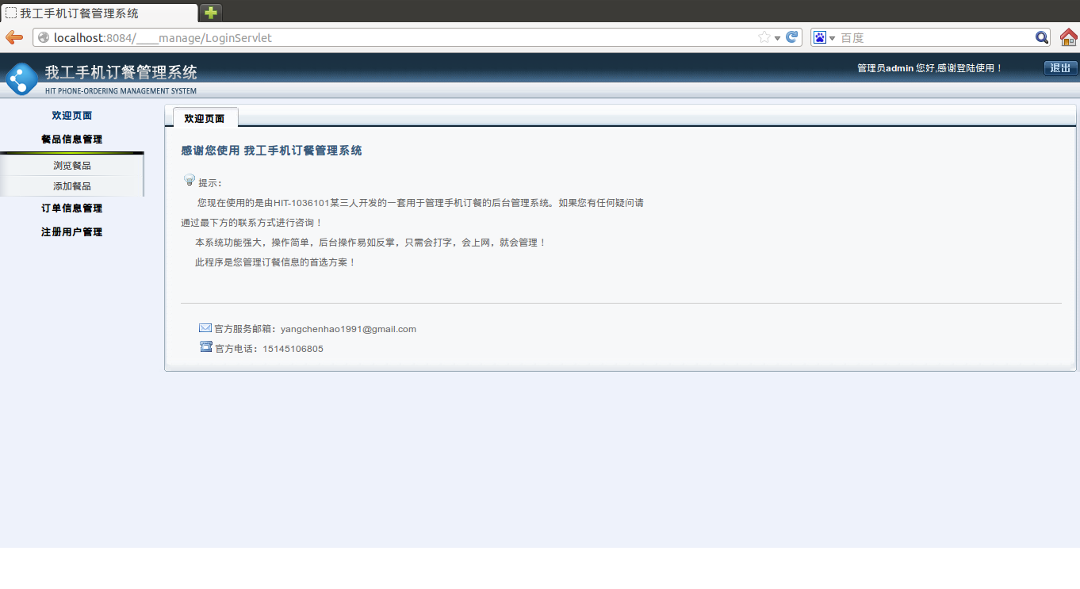
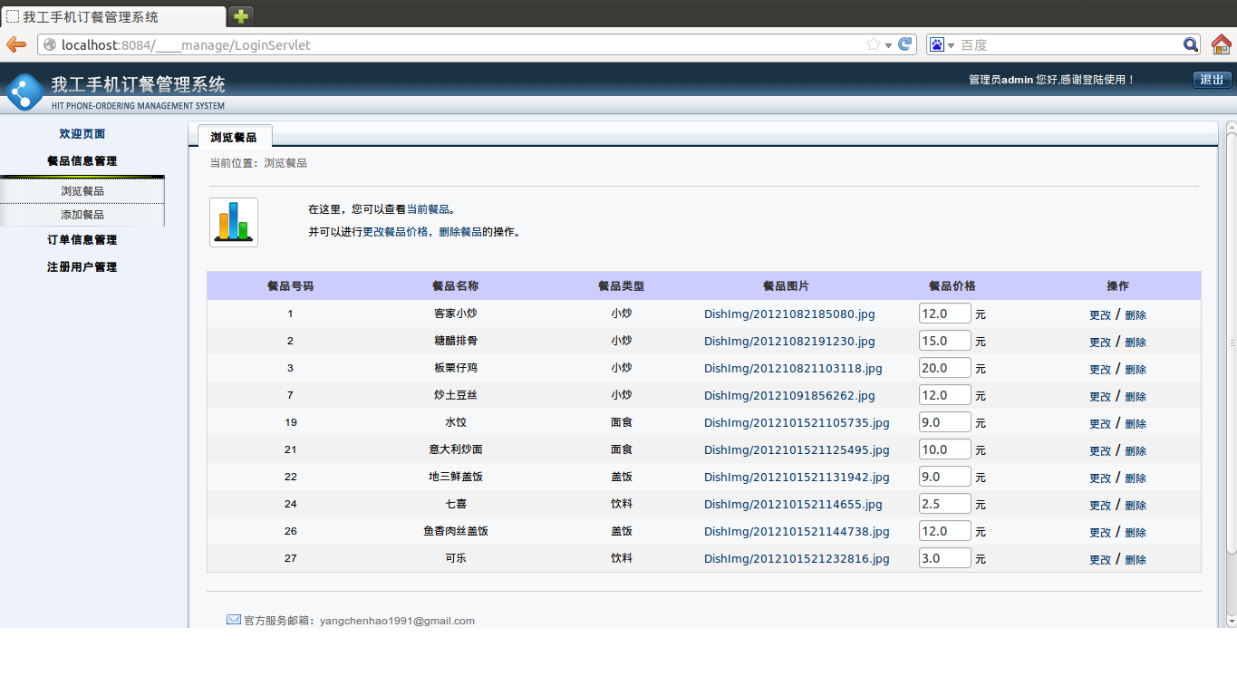
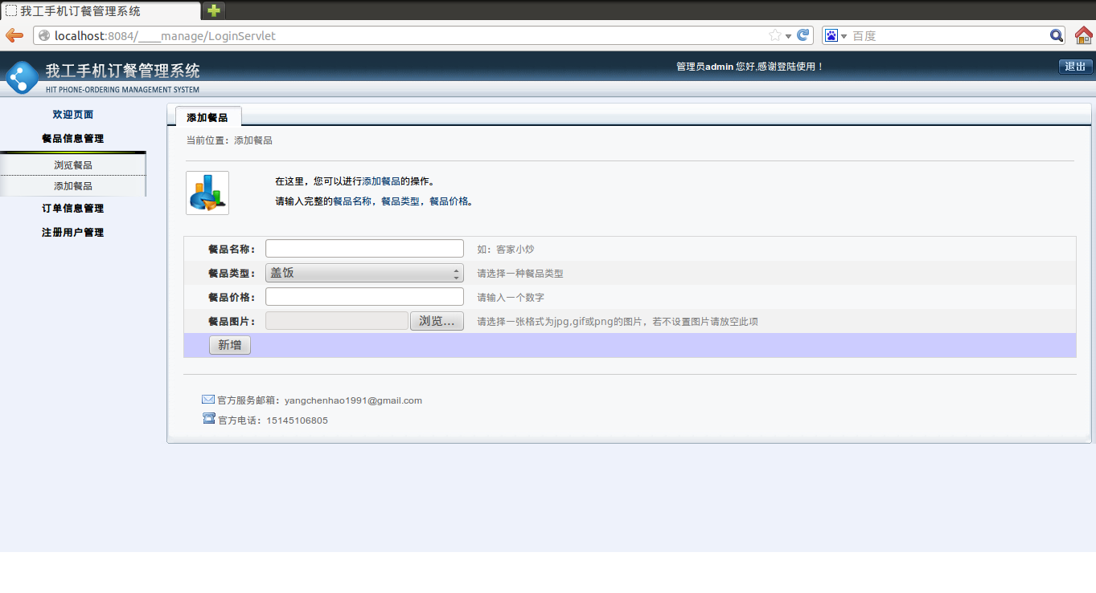
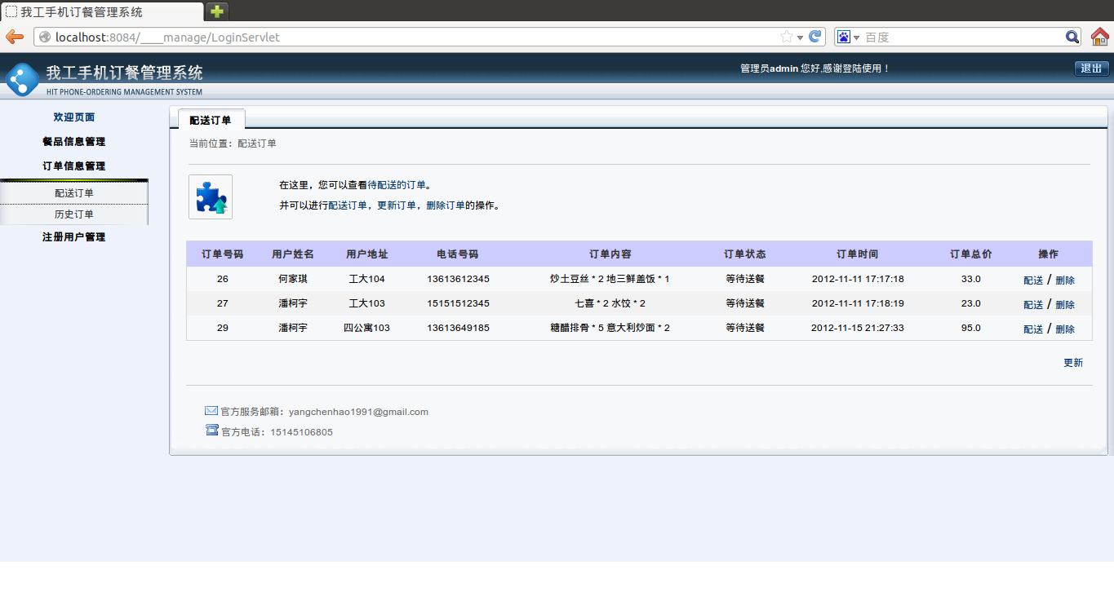
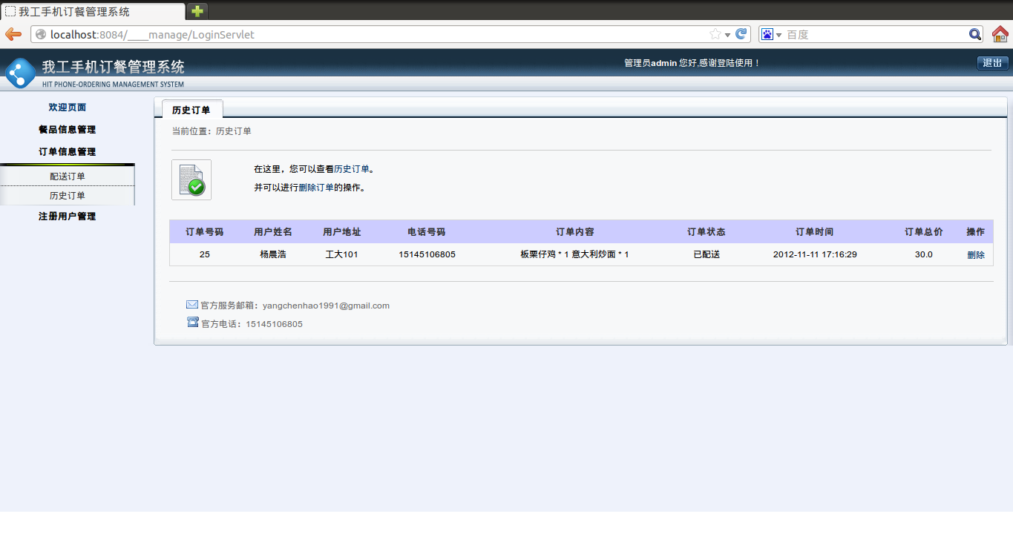
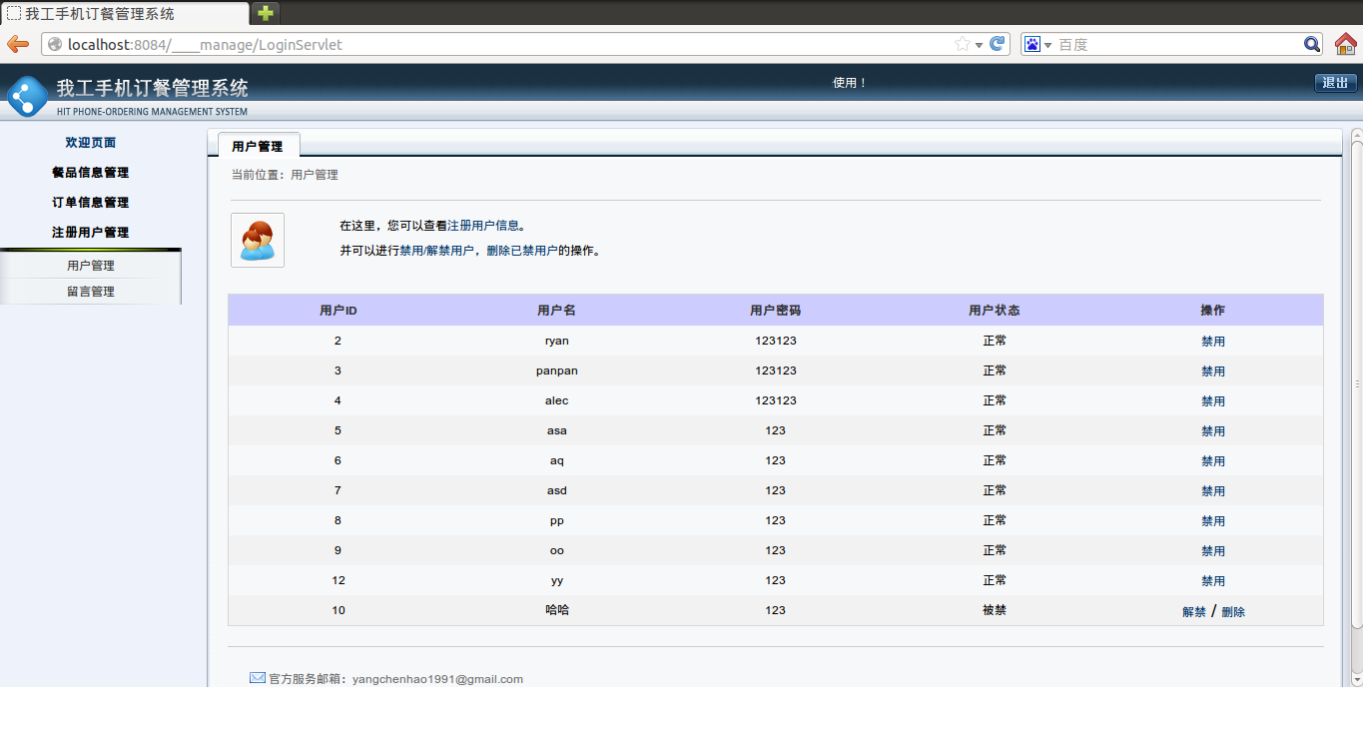
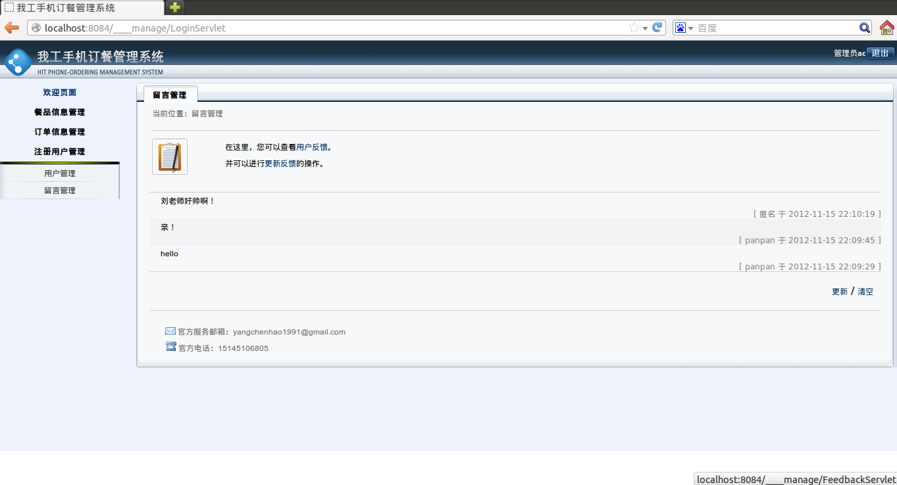

总结和展望
何家琪： 主要负责了软件系统中手机客户端的开发，在这次开发过程中，学习了多多android开发的相关技术，并实践了“软件工程”课上老师强调的开发方案、项目管理、测试方案的应用，对于课上的知识有了更深的认识与体会。在开发过程中遇到的一些技术难题，我主要是通过上网逛技术论坛来解决的，并在后期调试Bug的阶段应用到了课上学习的测试方案，感触颇深。此外，我希望今后在团队开发过程中能够吸取这次的经验教训，提高团队的开发效率。
杨晨浩： 主要负责开发网站后台管理的设计部分，在边学边做的过程中渐渐熟悉了工程的开发流程，掌握了多种开发方法，能够在设计之前理清开发思路，完成各个模块的设计图，按部就班地实现各个模块的功能并最终连接起来。
潘柯宇： 在软件工程课上学习了关于软件开发的相关知识，并在这次开放实践中试着采用了课上学习的方法，感觉开发过程思路更加清晰了。但由于软件的规模不大，对于软件开发的过程理解并没有到一定的深度。希望在以后的学习实践中，能够对软件工程有更深的理解。
附录：项目答辩验收意见表
指导教师意见
导师签字：
年 月 日
答辩小组意见
程序运行：◎ 正常  ◎ 基本正常  ◎ 不正常  代码检查：  代码量： 行  代码解释：◎ 正确  ◎ 基本正确  ◎ 不正确  结题结论：(分数) | 评委签字：  年 月 日

